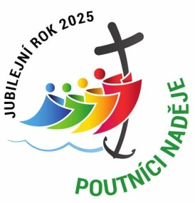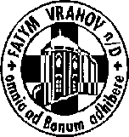

FATYM Vranov nad Dyjí, Náměstí 20, 671 03 Vranov nad Dyjí;

515 296 384, email: [vranov@fatym.com](mailto:vr@fatym.com); www.fatym.com

Bankovní spojení: Česká spořitelna č.ú.:1580474329/0800

**26. 1. Druhá neděle v mezidobí**

7,30 Štítary – mše svatá

7,30 Vratěnín –mše svatá

9,00 Plenkovice – mše svatá

9,15 Vranov – mšesvatá; **v 15,00 setkání TKS koledníků na faře**

10,15 Olbramkostel - mše svatá

11,11 Lančov – bohoslužba slova

11,30 Šumná mše svatá

**27. 1. pondělí sv. Anděly Mericiové, panny**

6,45 Vranov – mše svatá

**11,00 Vratěnín – zahájení adoračního dne; v 16,00 mše svatá – vše ve farní kapli**

**28. 1. úterý památka sv. Tomáše Akvinského, kněze a učitele Církve**

16,00 Uherčice – kaple sv. Anežky v domě sl. Součkové – mše svatá

18,06 Štítary – mše svatá

**29. 1. středa 3. týdne v mezidobí – sv. Sulpicius**

7,30 Olbramkostel – mše svatá

17,00 Šumná – svatá půlhodinka

18,00 Lančov – mše svatá

**30. 1. čtvrtek 3. týdne v mezidobí – sv. Martina**

17,00 Vranov – mše svatá

18,00 Šumná – mše svatá

**31. 1. pátek památka sv. Jana Boska, kněze**

8,00 Vranov – mše svatá

18,00 Plenkovice – mše svatá

18,06 Štítary – mše svatá

**1. 2. sobota – sobotní památka Panny Marie**

**17,00 Hluboké Mašůvky – mše svatá – odpustkové místo v jubilejním roce**

**2. 2. Svátek Uvedení Páně do chrámu**

7,30 Štítary – mše svatá

7,30 Vratěnín –mše svatá

9,00 Plenkovice – mše svatá

9,15 Vranov – mšesvatá

10,15 Olbramkostel - mše svatá

11,11 Lančov – mše svatá

***Heslo: V SVtaém roce svatě žijme, vzácnou milost využijme.***

**26. 1.** setkání TKS koledníků v 15,00 fara Vranov, DOET: **27. 1**. Vratěnín – adorační den v 11,00 zahájení v 16,00 zakončení, **30. 1. – 2. 2. DOET pro ženy** (přednost mají učitelky) - téma: Ve škole Boží, **1. 2. Hluboké Mašůvky** – *místo k získání odpustků v jubilejním roce* 2025 v 17,00 – prvosobotní pouť Nový Jeruzalém - růženec, mše svatá, adorace, **3. 2. Vranov fara** – v 17,00 setkání organizátorů Noci kostelů, **6. 2. - 9. 2.** **Vranov DOET** muži II - téma: Mystika, **13. 2. - 16. 2.** **Vranov DOET** marianky - téma: Jak se radovat, **20. 2. – 22. 2. DOET Vranov** ženy z Vranova a okolí - téma: Bohu díky, **23. 2.** Vranov v 15,00 dětský maškarní karneval